
30 mai 2008

http://www.leplateau.com/article-217634-Daniel-Turp-lance-le-mouvement-RadioQuebec.html

Daniel Turp lance le mouvement Radio-Québec

par Carole le Hirez
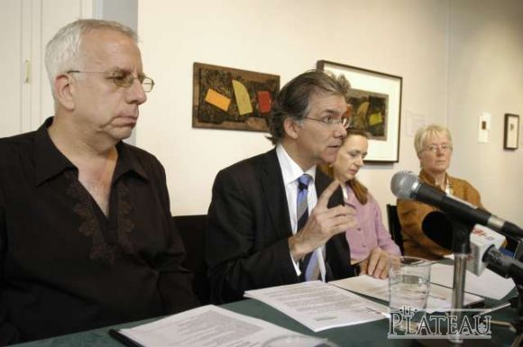
Daniel Turp a lancé le mouvement en compagnie de membres du conseil d'administration, dont le philosophe Michel Seymour, Geneviève Soly et Mireille Gagné

Le député de Mercier est à la tête d'une coalition militant en faveur de la création d'une radio culturelle 100 % québécoise qui donnerait la part belle à la création musicale d'ici.

Il y a quelques mois, Daniel Turp prenait la plume pour manifester son mécontentement face au traitement que réserve la radio publique canadienne, et notamment la chaîne Espace Musique, à la culture. «Après avoir dit cela, j'ai eu envie de faire quelque chose de constructif et de doter le Québec d'une radio publique québécoise», a indiqué le député.

L'idée d'une radio québécoise ne date pas d'hier. Déjà en 1929, l'assemblée législative avait adopté une loi visant à doter le Québec d'un service de radiodiffusion. En 1945, la loi sur l'Office de radiodiffusion du Québec devait mener à la création de Radio-Québec. La chaîne n'enregistrera finalement qu'une seule émission avant de devenir une chaîne de télévision.

Le mouvement Radio-Québec compte actuellement une trentaine de membres. Mais le spectacle de lancement organisé jeudi dernier à la Chapelle Bon-Secours devrait contribuer à faire grossir cette liste. Le conseil d'administration de l'organisme compte plusieurs représentants du milieu culturel. On y retrouve entre autres Geneviève Soly, directrice des Idées heureuses, Mireille Gagné, directrice du Centre de musique canadienne au Québec, et Michel Seymour, professeur au département de philosophie de l'Université de Montréal.

Ce canal de diffusion se veut ouvert à toutes les musiques, en ouvrant la porte à des genres délaissés par les programmateurs, comme la musique contemporaine, qui bénéficie d'un bassin important de créateurs québécois de talents.

«Il n'y a pas beaucoup d'échos dans les radios de ce qui se fait ici en matière de création musicale. La radio québécoise pourrait aussi être un lieu de rencontre et d'échanges pour les artistes », de souligner Mme Soly.

La création d'une radio strictement québécoise passera par le vote d'une loi à l'Assemblée nationale. Il faudra ensuite lui trouver une fréquence, en déposant une demande au CRTC ou en rachetant une licence existante. Finalement, il faudra lui octroyer un budget. Les besoins en termes de financement restent à déterminer d'ici l'automne par le conseil d'administration.

«Cette démarche participe au projet plus global sur l'identité québécoise. Elle fait partie des moyens qui visent à promouvoir cette identité», précise le député, qui a déposé il y a quelques années un projet de constitution pour le Québec. « Dans un premier temps, s'il y a de l'information, elle sera de nature culturelle et musicale. Un jour, on pourrait envisager l'éventualité d'y ajouter une salle de nouvelles.»

